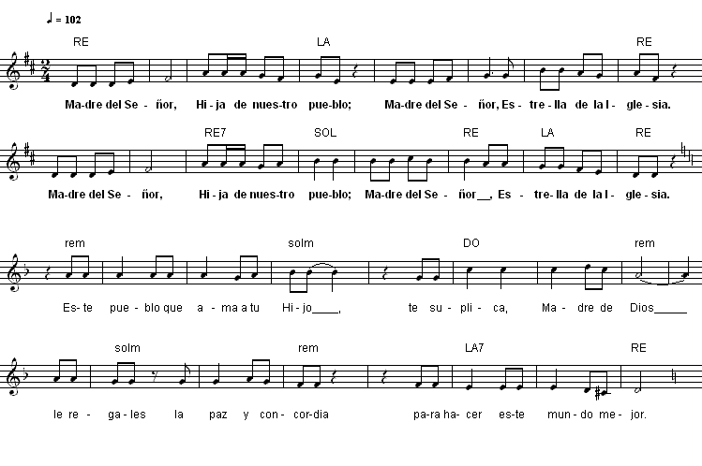
MADRE DEL SEÑOR

Madre del Señor, Hija de nuestro pueblo,
Madre del Señor, Estrella de la Iglesia.
Madre del Señor, Hija de nuestro pueblo,
Madre del Señor, Estrella de la Iglesia.

Este pueblo que ama a tu Hijo, te suplica, Madre de Dios:
le regales la paz y concordia para hacer este mundo mejor.
Madre del Señor…
Tus hijos unidos en Cristo, te suplican, Madre de Dios:
que transformes nuestras familias en santuarios de vida y amor.
Madre del Señor…
La Iglesia aquí reunida, te suplica, Madre de Dios:
nos ayudes a hacer de este pueblo, hijos fieles de dios Salvador.
Madre del Señor…
Te pedimos, Virgen querida, porque eres la Madre de Dios:
nos alientes en el camino de la fe, la esperanza, el amor.
Madre del Señor…

